Uchwała Nr XVII/410/08
Rady Miasta Gdyni
z 27 lutego 2008 r.

w sprawie ustalenia strefy płatnego parkowania na terenie miasta Gdyni oraz wysokości stawek opłat za parkowanie i opłaty dodatkowej oraz sposobu ich pobierania oraz wprowadzenia opłaty abonamentowej

Na podstawie art.18 ust.2, pkt.15, art.40 ust.1 ustawy z dnia 8 marca 1990 r. o samorządzie gminnym (tekst jednolity Dz. U. z 2001 r. Nr 142, poz. 1591, zmiany: Dz. U. z 2002 r.: Nr 23, poz. 220, Nr 62, poz. 558, Nr 113, poz. 984, Nr 214, poz. 1806; Dz. U. z 2003 r.: Nr 80, poz.717, Nr 153, poz. 1271, Nr 162 poz. 1568; Dz. U. z 2004 r.: Nr 102 poz. 1055 i Nr 116 poz. 1203; Dz. U. z 2005 r.: Nr 172, poz. 1441, Nr 175, poz. 1457; Dz. U. z 2006 r.: Nr 17, poz. 128, Nr 181 poz. 1337; Dz. U. z 2007 r.: Nr 48 poz. 327, Nr 138 poz. 974, Nr 173 poz. 1218), art.13 ust.1 pkt.1), art. 13b, ust. 1 ,2 ,3, 4, 5 i 7 oraz 13f ustawy z dnia 21 marca 1985 r. o drogach publicznych (tekst jednolity Dz.U. z 2007 r. Nr 19, poz.115, zmiany: Dz. U. Z 2007 r. Nr 192, poz. 1381) Rada Miasta Gdyni uchwala, co następuje:

§ 1

Ustala się na terenie miasta Gdyni strefę płatnego parkowania (zwaną dalej SPP), określoną na planie graficznym, stanowiącym załącznik nr 1 do niniejszej uchwały. Wykaz ulic wchodzących w skład strefy płatnego parkowania
przedstawiono w załączniku nr 2 do niniejszej uchwały.

§ 2

      - Wprowadza się w strefie płatnego parkowania, o której mowa w § 1, opłaty za parkowanie pojazdów samochodowych, zwane dalej „opłatami”.
      - Opłaty pobiera się za parkowanie pojazdów samochodowych na drogach publicznych w wyznaczonych miejscach, w dni robocze od poniedziałku do piątku w godz. od 9 ⁰⁰ do 18 ⁰⁰ .
      - Wysokość opłat, w zależności od czasu parkowania, rodzaju użytkownika uprawnionego do korzystania z określonego abonamentu i sposobu uiszczania opłat, jest następująca:

Wysokość opłat za czas parkowania pojazdów samochodowych:
0,50 zł | pierwsze pół godziny
2,00 zł | pierwsza godzina (każda kolejna godzina dodatkowo 2 zł)
20,00 zł | dla mieszkańców strefy płatnego parkowania  (abonament miesięczny typu "M")
300,00 zł | miesięczny abonament typu "O" (na okaziciela)
20,00 zł | dla osób legitymujących się orzeczeniem o znacznym lub umiarkowanym stopniu niepełnosprawności w zakresie schorzeń narządu ruchu i neurologicznych, które są zatrudnione na obszarze SPP (abonament typu „N”)

§ 3

- Za nie uiszczenie opłaty za parkowanie lub przekroczenie czasu opłaconego parkowania w strefie płatnego parkowania pobiera się opłatę dodatkową
w wysokości 50,00 zł.
- W przypadku wniesienia opłaty dodatkowej do godz. 15 następnego dnia funkcjonowania SPP po dniu stwierdzonego nie uiszczenia opłaty za parkowanie lub przekroczenia czasu opłaconego parkowania w SPP, ulega ona pomniejszeniu do 20,00 zł.

§ 4
Parkowanie płatne niestrzeżone w obszarze SPP obejmuje wszystkie, ogólnodostępne miejsca postojowe w pasie drogowym z wyłączeniem postojów taksówek.

§ 5
Ustala się zerową stawkę opłaty za parkowanie w SPP dla następujących użytkowników drogi:
- kierujących, podczas wykonywania obowiązków służbowych, pojazdami służbowymi Urzędu Miasta Gdyni, wyposażonymi w identyfikatory wydawane przez zarząd drogi,
- kierujących oznakowanymi pojazdami służb komunalnych podczas usuwania skutków awarii (pogotowia gazowego, energetycznego, ciepłowniczego, wodno-kanalizacyjnego, trakcyjnego, sygnalizacji świetlnej) oraz pojazdów firm podczas wykonywania prac utrzymaniowych wyposażonych w identyfikatory wydawane przez zarząd drogi,
- kierujących oznakowanymi pojazdami Policji, Inspekcji Transportu Drogowego, ABW, Agencji Wywiadu, Państwowej Straży Pożarnej, Straży Granicznej, pogotowia ratunkowego, Służby Więziennej, Służby Celnej, Zarządu Dróg i Zieleni w Gdyni, Sił Zbrojnych RP, Zarządu Komunikacji Miejskiej, Straży Miejskiej,
- kierujących pojazdami TAXI na wyznaczonych miejscach postojowych, oznaczonych znakami D - 19 "postój taksówek" i D - 20 "koniec postoju taksówek",
- kierujących pojazdami przedstawicielstw państw obcych oznaczonymi symbolem CD lub CC,
- kierujących pojazdami komunikacji miejskiej.
§ 6

Obowiązkiem kierowcy parkującego pojazd samochodowy w obszarze SPP jest opłacenie czasu postoju. Czas postoju opłaca się:
a. przez wykupienie jednorazowego biletu parkingowego, przy użyciu
monet lub karty elektronicznej, w automacie parkingowym,
b. przez wykupienie abonamentu typu "M", "O" lub „N”,
c. przy użyciu telefonu komórkowego.

§ 7

- Bilety parkingowe powinny być umieszczone za przednią szybą pojazdu,
w sposób nie budzący jakichkolwiek wątpliwości co do ich ważności, tak aby opłacenie czasu postoju było w pełni czytelne dla kontrolerów SPP.
- Kierowca parkujący pojazd w SPP ponosi odpowiedzialność za brak umieszczenia biletu parkingowego lub abonamentu w pojeździe
w miejscu widocznym dla upoważnionego kontrolera.
- W przypadku wniesienia opłaty za pomocą telefonu komórkowego potwierdzenie dokonania opłaty zostaje w formie elektronicznej umieszczone na odpowiednim serwerze pozwalającym na elektroniczną identyfikację wniesionej opłaty.
§ 8
- Wykupienie abonamentu i umieszczenie go zgodnie z § 7 uprawnia do nieograniczonego w czasie, zgodnego z przepisami prawa o ruchu drogowym niestrzeżonego postoju na ogólnodostępnym, wyznaczonym znakami pionowymi miejscu parkingowym w SPP.
- Abonament nie uprawnia do zastrzegania stałego miejsca parkowania
i nie stanowi podstawy do roszczeń w przypadku braku miejsc parkingowych.
- W razie utraty lub kradzieży karty abonamentowej opłata abonamentowa za nie wykorzystany okres ważności nie jest zwracana.
- W przypadku zmiany pojazdu, właściciel, który zmienia abonament
z uwagi na nowy numer rejestracyjny, ponosi koszty jego wydania.
§ 9
W ramach opłaconego czasu parkowania kierujący pojazdem może zmieniać miejsce postoju w granicach SPP.
§ 10
W strefie płatnego parkowania wprowadza się miesięczne abonamenty:
- typu "M" dla mieszkańców SPP,
- typu "O" na okaziciela,
- typu „N” dla osób niepełnosprawnych zatrudnionych na obszarze SPP posiadających orzeczenie o znacznym lub umiarkowanym stopniu niepełnosprawności w zakresie schorzeń narządu ruchu
i neurologicznych.
§ 11
- Abonament typu "M" może wykupić mieszkaniec SPP na jeden określony pojazd.
- Dokumentami upoważniającymi do jego nabycia są dowód osobisty z wpisem zameldowania stałego lub czasowego w SPP i dowód rejestracyjny z wpisanym adresem właściciela oraz w przypadku pojazdów użytkowanych w ramach umowy leasingowej, najmu lub użyczenia – dodatkowo poświadczona za zgodność z oryginałem kopia tej umowy.
- Mieszkaniec SPP na podstawie wykupionego abonamentu jest uprawniony do postoju na dowolnym miejscu postojowym z miejsc przypisanych do jego miejsca zamieszkania, zlokalizowanych
w promieniu 200 m od miejsca zamieszkania. Ustalenie miejsc postojowych następować będzie w abonamencie na etapie jego wydawania.
- W abonamencie typu „M” określa się numer rejestracyjny pojazdu, na który abonament jest wydany.
§ 12
- Abonament typu "N" może wykupić osoba uprawniona na jeden określony pojazd.
- Dokumentami upoważniającymi do jego nabycia są orzeczenie
o znacznym lub umiarkowanym stopniu niepełnosprawności w zakresie schorzeń narządu ruchu i neurologicznych wraz z dokumentem potwierdzającym fakt zatrudnienia na obszarze strefy.

§ 13
Abonament typu "O" wydawany jest po wniesieniu opłaty, bez ograniczeń.
§ 14

Wykonanie uchwały powierza się Prezydentowi Miasta Gdyni.

§ 15
Uchwała wchodzi w życie po 14 dniach od dnia ogłoszenia w Dzienniku Urzędowym Województwa Pomorskiego.

Przewodniczący Rady Miasta Gdyni

dr inż. Stanisław Szwabski

Załącznik nr 1
do Uchwały Nr XVII/410/08
Rady Miasta Gdyni
z dnia 27 lutego 2008 r.

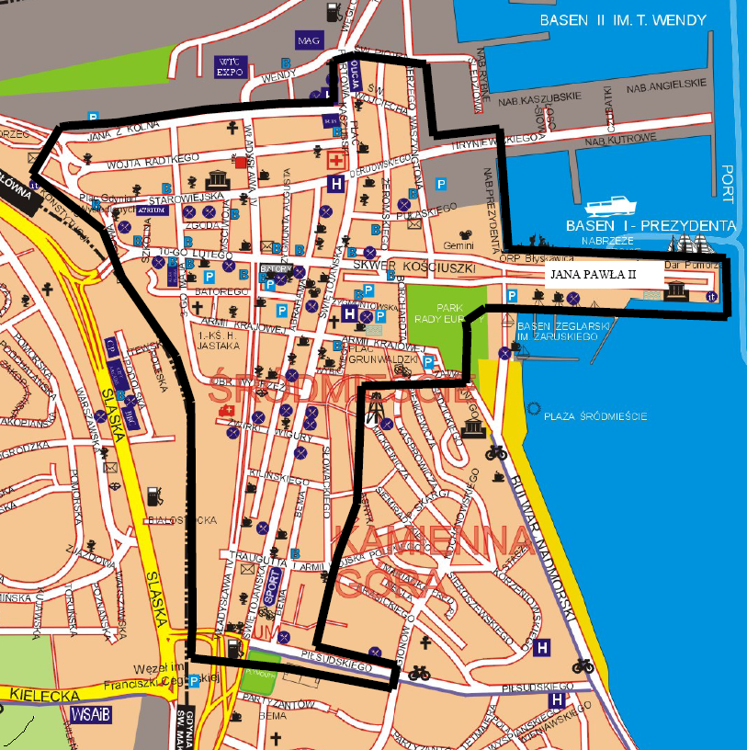

Załącznik nr 2
do Uchwały Nr XVII/410/08
Rady Miasta Gdyni
z dnia 27 lutego 2008 r.

Wykaz ulic wchodzących w skład Strefy Płatnego Parkowania w Gdyni

1 | 10 Lutego
2 | 3 Maja
3 | Abrahama
4 | Al. Jana Pawła II
5 | Armii Krajowej
6 | I Armii Wojska Polskiego na odcinku od Świętojańskiej do Słowackiego
7 | Batorego
8 | Bema
9 | Derdowskiego
10 | Dworcowa
11 | Hryniewickiego na odcinku od ul. Waszyngtona do granic terenu Dalmoru
12 | Jana z Kolna
13 | Kilińskiego
14 | ks. Prałata Hilarego Jastaka
15 | Mściwoja
16 | Obrońców Wybrzeża
17 | Ofiar Piaśnicy
18 | Piłsudskiego na odcinku od Władysława IV do Legionów
19 | Plac Grunwaldzki
20 | Plac Kaszubski
21 | Plac Konstytucji
22 | Portowa
23 | Pułaskiego
24 | Skwer Kościuszki
25 | Słowackiego
26 | Starowiejska
27 | Szkolna
28 | Świętojańska na odcinku od Piłsudskiego do Placu Kaszubskiego
29 | Św. Wojciecha
30 | Traugutta
31 | Waszyngtona na odcinku od Skweru Kościuszki do Św. Piotra
32 | Władysława IV
33 | Wójta Radtkego
34 | Wybickiego
35 | Zawiszy Czarnego
36 | Zgoda
37 | Zygmunta Augusta
38 | Zygmuntowska
39 | Żeromskiego
40 | Żwirki i Wigury

